114年度輔仁大學高教深耕計畫活動成果表
計畫承辦單位： | 餐旅管理學系
計畫編號及名稱： | 915D122
活動連絡人： | 蔡玫懿 |  |  | 手機 |  | 0988-596209
聯絡電話： | 02-29053744 |  |  | E-mail |  | may413118060@gmail.com
活動成果
活動類型： | ( 1 ) 1.講座 2.研習會 3.國際研習與講座 4.工作坊 5.成果發表會 6.培訓課程 7.競賽 10.座談會 11.業界參訪 12.產業實習 13.其他活動：
活動名稱： | AI簡報設計表達術
主講人： | 江樵
活動目標： | 期望學生可以透過AI設計簡報
活動創新度： | ( 4 ) 1.無創新 2.微幅創新 3.大幅創新 4.完全創新
活動時間： | 日期： | 114/4/30 |  | 時間： | 18:50-20:20 |  |  |  | 活動天數： | 1
活動地點： | ( 1 )1.校內 2.校外 |  | 地點名稱： |  | HE171室
人數： | 報名人數： | 34 |  | 參與人數： |  |  | 34
參與人數身分： | 教師： 人／職員： 人／學生： 34 人／校外人士： 人
活動滿意度： | 如為課程內容，無須填寫
活動內容歷程
活動內容:
- 介紹Felo：比較與傳統google搜尋的差異、使用Felo之原因
- 運用Felo製作簡報：
- 選定主題：可依課程需求、自我興趣或時事議題進行主題發想
- 搜尋資訊與技巧：先拆解細分問題（有助於精準搜尋），再持續挖掘問題深度與廣度
- 輸出成果：將收集到的資訊進行統整與分類，善用Felo協助撰寫簡報內容、製作簡報大綱與視覺化建議，最後進行簡報呈現與反思

活動歷程:
一、課程說明及介紹講者：(18:40-18:50)
二、講者分享：(18:50-20:10)
三、問題交流&合照: (20:10-20:20)
活動特色與成果
本次課程結合AI科技，透過Felo這類生成式AI工具，提升學生在資訊搜尋、問題分析與知識整合上的能力，讓AI成為思考與表達的輔助者。參與的同學們對本次活動表示滿意，與講師互動良好，詳細講解AI的運用方式，多學習到一種AI工具的運用，學到很實用的技能。建議未來可以有更多相關活動。
活動照片 (可自行增列)
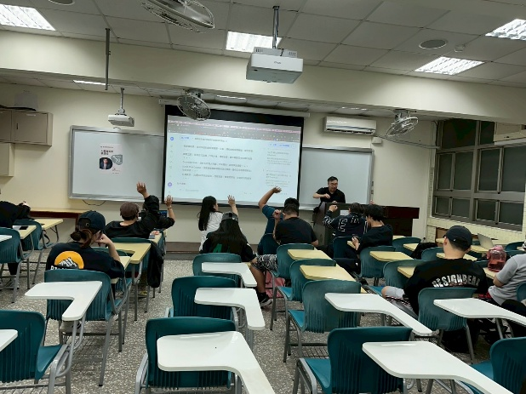 |  |  |  | 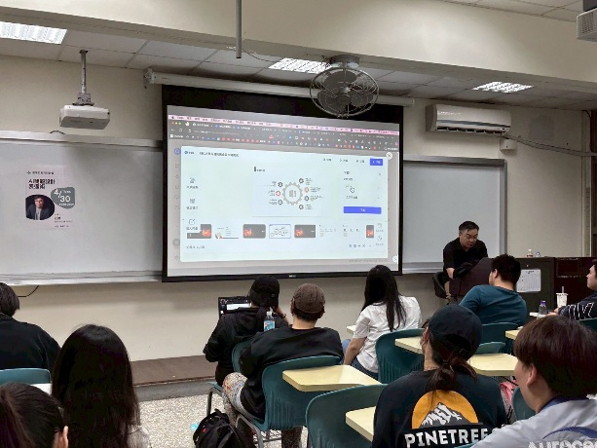
照片1說明：講師介紹Felo搜尋技巧，並與課堂同學互動 |  |  |  | 照片2說明：講師示範AI如何生成簡報
填表人 | 蔡玫懿 |  |  | 計畫主持人 |  |  |  | 李青松
- 本表為登錄教育部高教深耕計畫網站活動成果所需，請將檔案寄至課程承辦人。
- 本表於上傳高教深耕計畫網站或以郵件傳送時，檔案請以「計畫編號_ACT_活動辦理時間」命名，例如「909P221_ACT_1080214」。

